LabMedSys

Módulo Estoque
Agenda de Reanálise: Fluxos
Versão 1.0

Histórico de Revisão e Envolvidos

Nome | Função | Contato
Rogério
Lúcia
Balocco
Cláudio

Data | Versão | Descrição | Autor
27/10/2026 | 1.0 | Rascunho: legado, a partir do código | André Nardacci

- ACRÔNIMOS E ABREVIAÇÕES

Sigla | Termo Original | Tradução / Significado
ANVISA | Agência Nacional de Vigilância Sanitária | Agência reguladora sanitária brasileira
BPF | Boas Práticas de Fabricação | Conjunto de requisitos para garantir qualidade e segurança dos medicamentos
GMP | Good Manufacturing Practices | Boas Práticas de Fabricação
SGQ | Sistema de Gestão da Qualidade | Sistema de gestão da qualidade farmacêutica
CAPA | Corrective and Preventive Action | Ação Corretiva e Preventiva
RNC | Relatório de Não Conformidade | Registro formal de desvios ou não conformidades
POP | Procedimento Operacional Padrão | Documento que descreve a execução padronizada de atividades
RDC | Resolução da Diretoria Colegiada | Norma regulatória emitida pela ANVISA
PIC/S | Pharmaceutical Inspection Co-operation Scheme | Esquema de Cooperação em Inspeção Farmacêutica
CSV | Computerized System Validation | Validação de Sistemas Computadorizados
URS | User Requirements Specification | Especificação de Requisitos do Usuário
ERU | Especificação de Requisitos do Usuário | Documento contendo os requisitos do negócio e dos usuários
FS | Functional Specification | Especificação Funcional
IQ | Installation Qualification | Qualificação de Instalação
OQ | Operational Qualification | Qualificação Operacional
PQ | Performance Qualification | Qualificação de Desempenho
QI | Qualificação de Instalação | Evidência de que a instalação foi executada conforme especificação
QO | Qualificação de Operação | Evidência de que o sistema opera conforme especificado
QD | Qualificação de Desempenho | Evidência de que o sistema mantém desempenho consistente
PMV | Plano Mestre de Validação | Documento que define a estratégia global de validação
SNCM | Sistema Nacional de Controle de Medicamentos | Sistema brasileiro de rastreabilidade de medicamentos
IUM | Identificador Único de Medicamento | Código único utilizado na serialização de medicamentos
XML | Extensible Markup Language | Linguagem de marcação extensível para troca de dados
FDA | Food and Drug Administration | Agência reguladora de alimentos e medicamentos dos Estados Unidos
OMS | Organização Mundial da Saúde | Organização Mundial da Saúde
WHO | World Health Organization | Organização Mundial da Saúde
ALCOA+ | Attributable, Legible, Contemporaneous, Original, Accurate (+ Complete, Consistent, Enduring, Available) | Princípios de Integridade de Dados
GxP | Good Practices | Conjunto de Boas Práticas aplicáveis ao ambiente regulado
ICH | International Council for Harmonisation | Conselho Internacional para Harmonização de Requisitos Técnicos
QMS | Quality Management System | Sistema de Gestão da Qualidade
QA | Quality Assurance | Garantia da Qualidade
QC | Quality Control | Controle da Qualidade
SLA | Service Level Agreement | Acordo de Nível de Serviço
Audit Trail | Audit Trail | Trilha de Auditoria
GAMP | Good Automated Manufacturing Practice | Guia internacional de validação de sistemas computadorizados (categorias de software)
RN | Regra de Negócio | Regra que o sistema deve cumprir, identificada como RN-PRI-nnn
RF / RNF | Requisito Funcional / Não Funcional | O que a nova versão deve fazer / como deve fazer (segurança, auditoria, desempenho)
CT | Caso de Teste | Teste com passos e resultado esperado, identificado como CT-PRI-nnn
DV | Desvio | Diferença entre o resultado esperado e o obtido nos testes, identificado como DV-PRI-nnn
SEG | Achado de Segurança | Fragilidade de segurança encontrada no código, identificada como SEG-PRI-nn
SSO | Single Sign-On | Login único: um acesso vale para todos os módulos
DBA | Database Administrator | Administrador do banco de dados
LGPD | Lei Geral de Proteção de Dados | Lei nº 13.709/2018, sobre dados pessoais

- FLUXO DA TELA

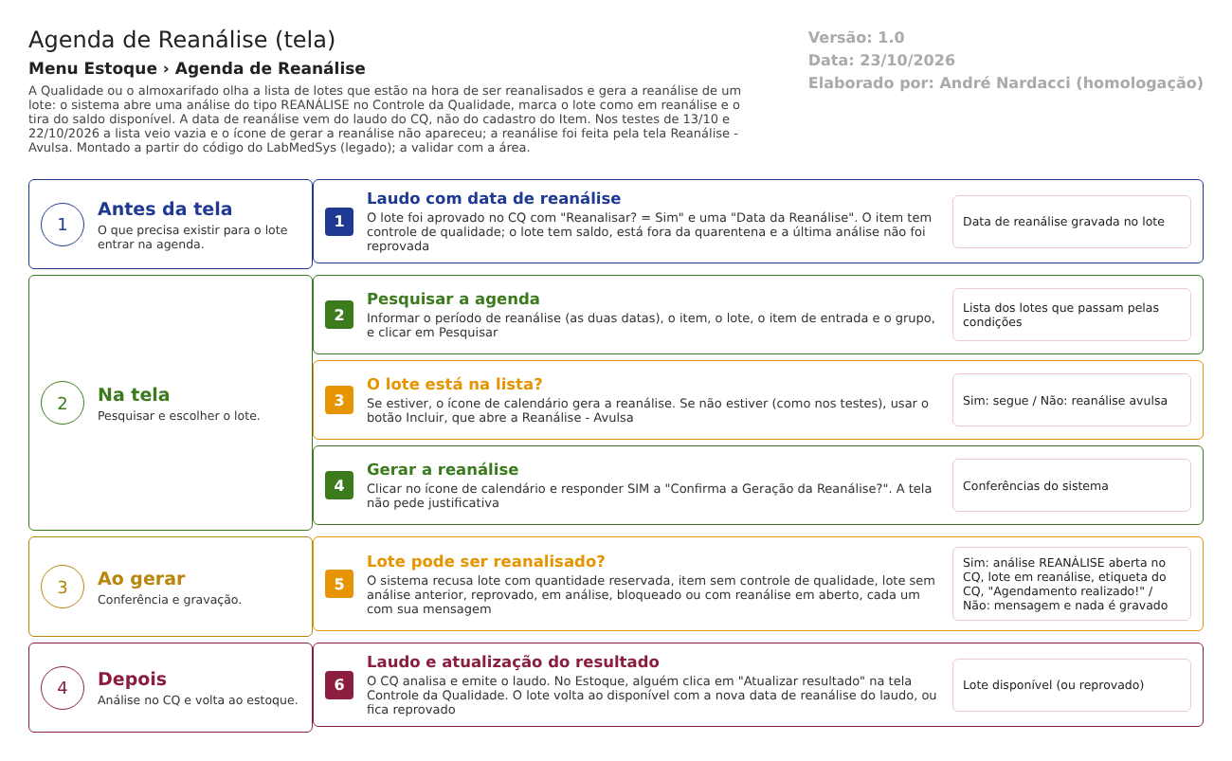
Figura 1 – Fluxograma da tela
Fluxograma no arquivo 25-agenda-de-reanalise.fluxo.json, em 4 fases. Etapas, na mesma ordem do arquivo:
- Etapa 1. Laudo com data: o CQ aprova o lote com "Reanalisar? = Sim" e uma data de reanálise (Antes da tela).
- Etapa 2. Pesquisar a agenda: período, item, lote, item de entrada e grupo (Na tela).
- Etapa 3. O lote está na lista? (decisão): sim, segue; não, usar a Reanálise - Avulsa (Na tela).
- Etapa 4. Gerar a reanálise: ícone de calendário e confirmação (Na tela).
- Etapa 5. Conferências do sistema (decisão): reserva, controle de qualidade, análise anterior, reprovado, em análise, bloqueado (Ao gerar).
- Etapa 6. Análise no CQ e atualização do resultado: o lote volta ao disponível ou fica reprovado (Depois).
Saídas alternativas: Incluir (reanálise avulsa); Imprimir e Excel.
- SITUAÇÕES E HISTÓRICO

Situações
- Lote disponível, com data de reanálise gravada pelo laudo: aparece na lista (dalItemLote.cs:1451).
- Em Reanálise: depois de agendar, o lote fica com a marca de reanálise e uma análise do tipo REANÁLISE aguardando. Sai do disponível e passa a "Vencido / Reanálise" no saldo (agenda_reanalise_lst.aspx.cs:189; VW_SALDO_ITEM_LOTE_ENDERECO.sql:33-35).
- Reanálise concluída: o CQ emite o laudo, o Estoque atualiza o resultado, o lote volta ao disponível com a nova data (ou bloqueado, se reprovado) (analise_controle_ed.aspx.cs:483-487).
- Análise do tipo REANÁLISE: tipo 2 da tabela de tipos de análise (dml.sql:334-335; Constantes.cs:117).
O que grava no histórico
- A criação da análise de reanálise e a alteração do lote (marca de reanálise) pelo mecanismo de log do Estoque (bllAnaliseControle.cs; bllItemLote.cs). O histórico do lote é visto na tela Histórico do Lote, que não mostra usuário nem hora (DV-EST-034; CT-EST-064, 22/10/2026).
O que não grava
- O motivo do agendamento: a tela não pede justificativa (RN-EST-089).
- Quem pediu a reanálise e por que, no histórico do lote (DV-EST-034).
- DADOS

Tabelas do banco
Tabela | Colunas principais | Chaves e ligações | Fonte
TBL_ITEM_LOTE | DATA_VALIDADE, DATA_REANALISE (data do laudo), REANALISE (em reanálise), BLOQUEADO, ID_ULTIMA_ANALISE | Liga ao item e à última análise | TBL_ITEM_LOTE.sql:7-19
TBL_ANALISE_CONTROLE | COD_STATUS (N aguardando, A aprovado, R reprovado), ID_TIPO_ANALISE, REANALISE ("Reanalisar?"), DATA_REANALISE, DATA_NOVA_VALIDADE | Liga ao lote | TBL_ANALISE_CONTROLE.sql:6-35
TBL_TIPO_ANALISE | 1 NORMAL, 2 REANALISE, 3 REVALIDAÇÃO | Tipo da análise | dml.sql:331-337
VW_SALDO_ITEM_LOTE | Saldo total, em quarentena, vencido ou em reanálise, bloqueado, disponível | Saldo por lote | VW_SALDO_ITEM_LOTE.sql
TBL_CLASSIFICACAO_REANALISE | Prazo da primeira e da segunda reanálise, em percentual do prazo de validade | Ligada ao item; usada em outras consultas, não nesta lista | TBL_CLASSIFICACAO_REANALISE.sql; VW_ITEM_LOTE_PERIODO_REANALISE.sql

Leituras e gravações em outros módulos
Módulo | O que é lido ou gravado | Meio | Fonte
Controle da Qualidade (no próprio Estoque) | Grava a análise de reanálise; lê o laudo (reanalisar e data) | Código do Estoque | agenda_reanalise_lst.aspx.cs:177-191; analise_controle_ed.aspx.cs:408-487
Principal | Grupos de item | Cadastros compartilhados | agenda_reanalise_lst.aspx.cs:28-36
Produção, Rastreabilidade | Nada | — | Sem chamada no código

